

Dzień dobry,
Bardzo się cieszymy, że jesteście! Mamy nadzieję, że podróż minęła spokojnie. Apartament jest teraz Waszym domem, więc rozgośćcie się wygodnie.
W kuchni czeka na Was kawa lub herbata. W razie jakichkolwiek pytań lub potrzeby pomocy, piszcie śmiało przez aplikację lub dzwońcie pod numer:
Maciej – 512 059 008 lub Joanna – 691 178 850
Życzymy wspaniałego pobytu!
Przystanek Karpacz

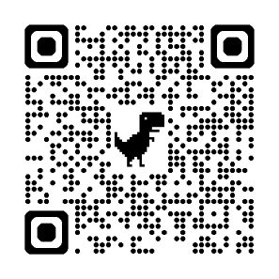
# 🏔️ KARTA INFORMACYJNA – PRZYSTANEK KARPACZ
ℹ️ Przydatne informacje
* 🚌 Przystanek autobusowy przy ulicy Skalnej: ok. 400 m. Rozkład jazdy
* 🚆Stacja kolejowa Karpacz: ok.1,7km
* 🎿 Wyciągi narciarskie Relaks: ok. 1,4 km
* 🏊 Aquapark Sandra SPA: ok. 1,4 km
*  Hasło do Wi-Fi – 040 319 65
* Do Państwa dyspozycji miejsce do odpoczynku i grillowania w ogrodzie za parkingiem, węgiel pod schodami na parterze

# 🛒 Najbliższe sklepy
• EURO Sklep, Skalna 66 – mały, dobrze zaopatrzony sklep b.blisko domu – 5 minut pieszo
• ŻABKA, Skalna 2 – mały, dobrze zaopatrzony sklep blisko domu – 15 minut pieszo
• Biedronka, Konstytucji 3 Maja 5 – duży dyskont, szeroki wybór produktów - 1,7 km
• Stokrotka, Konstytucji 3 Maja 22A – dobra alternatywa bliżej centrum w małym centrum handlowym – 1,7km

# 🍽️ Polecane restauracje i bary
## 🍲 Restauracje
* Bistro Pod Papryką, ul.Mickiewicza 10 – kuchnia domowa, pierogi, placki – dobre jedzenie ale nie jest tanio (po rewolucjach MG) – 3km pieszo
* Bistro u Musa, ul.Parkowa 1 – regionalne dania, świetne śniadania – jedna z polecanych w Karpaczu – 2,3km pieszo
* Polanka - Restauracja Karpacz, ul Obrońców Pokoju 6 – nowa restauracja z doskonałym kucharzem – 1,5km pieszo
* Restauracja Łomniczanka, ul.Turystyczna 2 – klasyczna kuchnia regionalna, bardzo dobre opinie – 4km pieszo
* Mazurkowa Chata, Sudecka 72, 58-500 Jelenia Góra – kuchnia polska w dobrym wydaniu, uwaga na duże porcje – 16km samochodem

Restauracje – Karpacz (kody QR)
Bistro Pod Papryką   |   Bistro u Musa
Restauracja Polanka  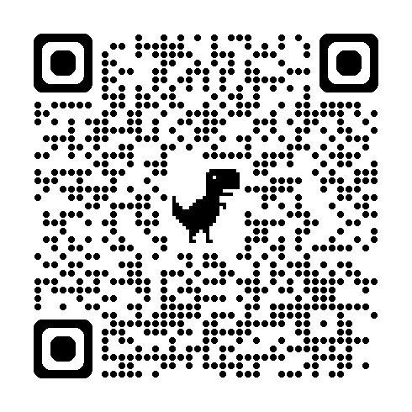 | Restauracja Łomniczanka  

Mazurkowa Chata



## 🍺 Bary i luźniejsze miejsca
* Szałowy Kebab & Fast Food, ul. Konstytucji 3-ego Maja 74 – szybkie i bardzo dobre jedzenie w centrum miasta – 3,3km pieszo
* Amore Mio Pizzeria, ul. Konstytucji 3-ego Maja 20 – pizza i dania włoskie ale też i polskie – 1,8km pieszo
* Kawiarnia M-CAFE, Kopernika 3 – kawa i deser – 1,8km pieszo

Bary i luźniejsze miejsca – Karpacz (kody QR)
Szałowy Kebab & Fast Food   | Amore Mio Pizzeria  

Kawiarnia M-CAFE


### 🐟 Smażalnie ryb (kraina pstrąga)
* Smażalnia ryb U Rybaka – Tyrolska 11, 58-564 Sosnówka – doskonały pstrąg smażony, wybór innych ryb, doskonałe opinie – 6km, duży parking na miejscu. W środy nieczynne! W sezonie może być mała kolejka
* Fliper Smażalnia Ryb, Ściegny 84C, 58-534 Ściegny – doskonały pstrąg i zupa rybna, pstrąg wędzony i w zalewie – 2,6 km, duży parking na miejscu. Wtorek nieczynne!
* Siedlisko pstrąga, Łąkowa 1b, 58-533 Mysłakowice – pstrą w kilku wydaniach, garmażerka rybna - 7,4km, duży parking na miejscu
* Przystań Pod Chojnikiem Smażalnia Ryb, Zachełmie 1A, 58-562 – kolejna dobra smażalnia z pysznym smażonym pstrągiem – 13,6km

SMAŻALNIE RYB (z kodami QR)
U Rybaka Smażalnia Ryb   | Fliper Smażalnia Ryb  
Siedlisko Pstrąga   | Przystań Pod Chojnikiem  

# 📍 Miejsca warte odwiedzenia
## 🏔️ Najważniejsze atrakcje
* Śnieżka – najwyższy szczyt Karkonoszy
* Świątynia Wang – unikalny kościół z Norwegii
* Western City – miasteczko Dzikiego Zachodu (~3 km)
* Zamek Chojnik ruiny – piękna panorama ze szczytu wieży – ok 16km
* Szklarska Poręba (ok. 30 km) – wodospady, szlaki
* Wodospad Kamieńczyka – najwyższy w Sudetach

Miejsca warte odwiedzenia (kody QR)
Świątynia Wang   | Western City  
Wodospad Kamieńczyka   | Zamek Chojnik  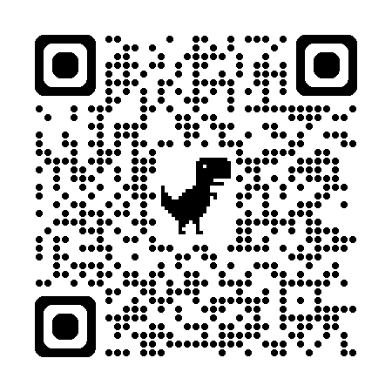

Pałac i Park w Bukowcu
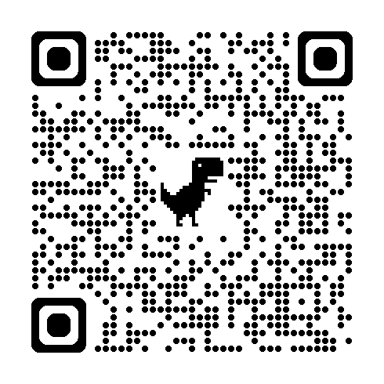
* Park i pałac w Bukowcu – miejsce w którym przebywał Prezydent USA John Quincy oraz Izabela Czartoryska
* Jelenia Góra (ok. 15 km) – stare miasto, termy

# 🥾 Jednodniowe szlaki turystyczne
## 🥇 Klasyki Karpacza
### 1. Śnieżka (najpopularniejszy)
* Start: Karpacz Biały Jar / Świątynia Wang lub spod Kruczych Skał czarnym szlakiem, po drodze schronisko Jelenka (płatność tylko gotówką PLN lub EUR)
* Czas: 5–7 h
* Trasa: Wang → Samotnia → Dom Śląski → Śnieżka
* 🔥 Najlepsze widoki w regionie

### 2. Kamienny stół – start spod Żabki przy Kruczych Skałach (całość pieszo)
* Czas: 5-6 h
* Idealne na trochę intensywniejszy dzień
* Piękna panorama ze szczytu

### 3. Karpacz → Sokolik (Rudawy Janowickie)
* Czas: 4–5 h
* Mniej tłumów, świetne skałki

### 4. Wodospad Podgórnej, Zamek Chojnik i Ogród Japoński Siruwia
* Czas: wycieczka całodniowa

### 5. Dolina Pałaców i Ogrodów Kotliny Jeleniogórskiej
- Całodniowa trasa objazdowa: Wojanów → Łomnica → Pałac Staniszów → Pałac w Karpnikach

### 6. Rudawy Janowickie: Sokolik, Krzyżna Góra i Zamek Bolczów
– Trasa objazdowa: Przełęcz → Krzyżna Góra → Sokolik → zejście → Zamek Bolczów. W drodze powrotnej warto wstąpić do Karpnik – malowniczej wsi z pałacem i klimatyczną kawiarnią

### 7. Kolorowe Jeziorka i Rudawski Park Krajobrazowy, Parking: Tani Parking Kolorowe jeziorka – Wieściszowice.
Spacer: Jeziorka Żółte -> Purpurowe → Błękitne → Zielone
*Czas trwania – 5 godzin

### 8. Park i pałac w Bukowcu – miejsce na spokojny spacer w pięknym otoczeniu. Na miejscu kawiarnia i bar czynny w sezonie letnim – 7,7km
*Czas trwania – 3-4 godziny

### 9. Przełęcz Okraj – doskonałe miejsce na obserwowanie wschodów słońca ale również punkt startowy wielu szlaków turystycznych do wyboru.
* Spora baza gastronomiczna, polecamy Trautenberk Brewery z własnym piwem
* Zimą kilka wyciągów narciarskich

Miejsca warte odwiedzenia (kody QR)
Samotnia   | Dom Śląski  
Krucze Skały   | Sokolik  
Zamek Chojnik   | Wodospad Podgórnej  

Kolorowe Jeziorka   | Bukowiec  
Przełęcz Okraj   | Trautenberk Brewery  

